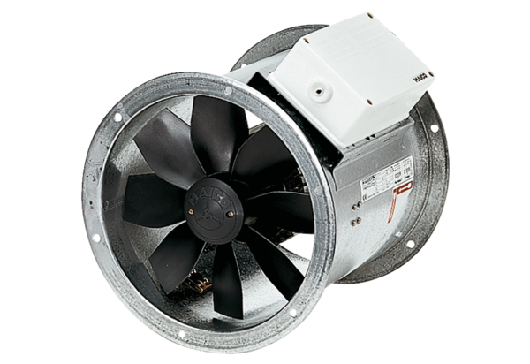Axial-Rohrventilator EZR 30/6 BVerpackungseinheit: 1 StückSortiment: C
Artikelnummer: 0086.0003Hersteller: MAICO

